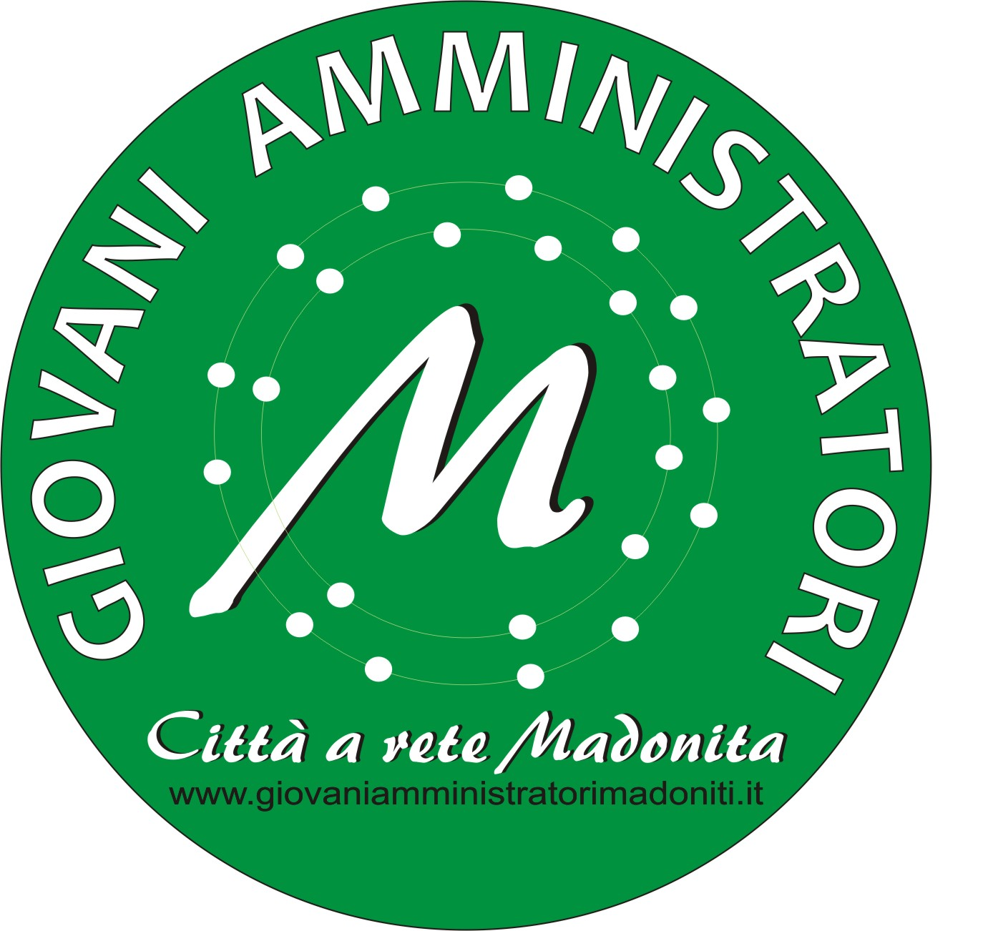

Prot. 70 del 06.09.2012

Alla C.a. degli Assessori alle Politiche Giovanili
dei Comuni di:
- Alimena
- Aliminusa
- Blufi
- Bompietro
- Caccamo
- Caltavuturo
- Castelbuono
- Castellana Sicula
- Cerda
- Collesano
- Gangi
- Geraci Siculo
- Gratteri
- Isnello
- Montemaggiore Belsito
- Petralia Soprana
- Petralia Sottana
- Polizzi Generosa
- Pollina
- Resuttano
- San Mauro Castelverde
- Sciara
- Scillato
- Sclafani Bagni
- Termini Imerese

OGGETTO: INVITO

In riferimento allo scambio in Italia del gruppo Spagnolo di Purchena, all'interno del progetto "Gio Polis" finanziato nell’ambito del programma comunitario Gioventù in Azione – Azione 1.3, che si terrà dal 29 settembre al 2 ottobre pv., si invita la S.V. a partecipare all’incontro che si svolgerà

il 12 settembre c.a. alle ore 16:00 presso l’Assessorato alle Politiche Sociali del Comune di Termini
Imerese (Piazza S.Antonio) per definire le modalità organizzative.
Si prega di estendere l’invito anche ai giovani, di ciascun Comune, aderenti al progetto
Restando a disposizione per qualsiasi chiarimento, l’occasione è gradita per porgerVi vivissime cordialità.

Il Presidente
(Roberto Domina)

